2 тур конкурса по физике
«Этот прекрасный удивительный и загадочный мир»

7 класс

Задание №1: Ученик должен написать физическое сочинение на заданную тему, в котором он должен дать решение и объяснение поставленных в физическом эссе проблем познания (выделены жирным шрифтом).

О граненном стакане, с почтением и любовью, торжественная речь

Вы серьёзно? Что можно умного и хорошего сказать о стакане? Это же самый примитивный сосуд, проще которого только ладонь с водой.
А вот и нет… Вы просто потеряли способность видеть весь мир в капле воды. Начнем с того, что в одном стакане воды гораздо больше атомов, чем стаканов воды во всех океанах мира.
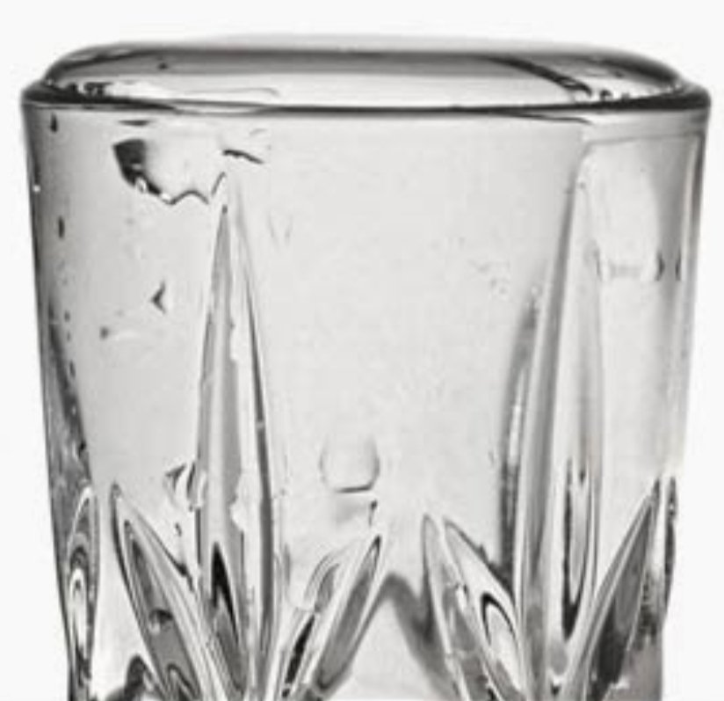
Посмотрите на стакан повнимательнее. Почему у стаканов для чая дно делают немного толще, чем стенки?
Стакан нужен для того, чтобы в него что-то налить, например, чай. Давайте нальем стакан чаем доверху. Почему поверхность воды в наполненном до верху стакане выпукла?
При наливании горячей воды в стаканы, они часто трескаются. Какой стакан скорее треснет: гладкий или граненный? Почему стаканы из толстого стекла чаще, чем тонкостенные, лопаются при наливании в них крутого кипятка?
Всегда можно найти способ преодолеть неизбежное. С какой целью в стакан кладут ложечку, когда наливают кипяток?
Размешайте вращательными движениями ложкой чай в стакане. Почему после прекращения движения ложкой чаинки собираются в центре? Ведь жидкость ещё вращается, и, казалось бы, центробежная сила должна разбросать их к стенкам стакана.
Некоторые мужчины и женщины пьют чай из стаканов, вставленных в металлические подстаканники. Влияет ли подстаканник на качество чая? Чтобы подстаканник быстрее охлаждал чай, из какого материала нужно его изготовить?
Удивительное всегда рядом. Нужно просто это уметь видеть. Почему, когда мы пьем из полного стакана, чай вливается нам в рот? Как объяснить тот факт, что из полного стакана трудно налить чай в блюдце, не пролив его на стол?
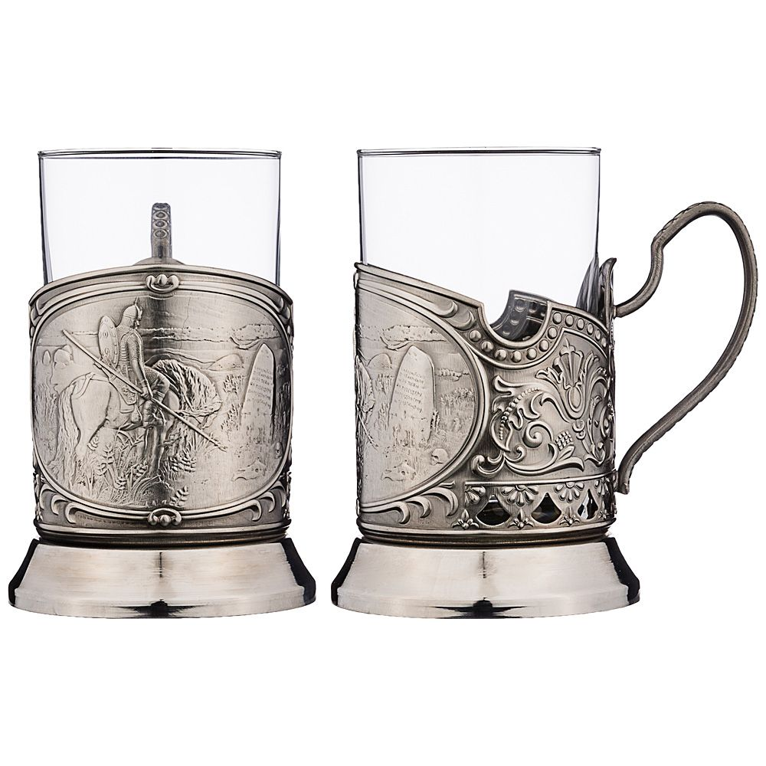
После чаепития начинается процесс, который мало кому нравится – надо помыть посуду, чтобы в следующий раз взять в руки стакан чистый и прозрачный, сквозь который виден незамутненный мир. Во время мытья стаканов можно заметить некоторые удивительные факты. Почему мы чувствуем известного рода сопротивление, погружая в воду опрокинутый стакан? Почему не наполняется водою опрокинутый вверх дном стакан, если мы опустим его в воду?
Закончил мыть посуду, дай ей обсохнуть. Горячие стеклянные стаканы не рекомендуется вставлять друг в друга. Почему? Но ведь некоторым людям закон не писан – они сами с усами. Дежурный в столовой заметил, что чистые стаканы после мытья вставленные один в другой, не хотели разделяться. Как бы вы посоветовали ему разъединить стаканы?
Стекло очень хрупкий материал. Почему стеклянный стакан, упав на пол, разбивается, но остается целым при падении на подушку?
Если у вас есть желание блеснуть своими знаниями, то у вас всегда есть шанс. Но если ты хочешь кого-то удивить, тебе надо самому в этом хорошо разбираться. Почему вода остается в стакане, на края которого кладут кусок твердой бумаги, если опрокинуть его одною рукою, придерживая другою бумагу, и не выльется даже и тогда, когда мы отнимем руку от бумаги?
А каким вы видите стакан с водой? Мнение, что стакан наполовину полон, обычно ассоциируется с более оптимистичным мировоззрением, но на самом деле это указывает на еще большее количеств черт личности, включая решительность, игривость и творчество. Не знали об этом?
В мире всё очень просто: Если стакан наполнили наполовину, то стакан наполовину полон. Если из стакана отлили или отпили половину воды, то он наполовину пуст. Если же вам не известно, что было со стаканом до того, как вы его увидели, тогда все решает ваше отношение к жизни. Больше оптимизма, господа!

Задание №2: Необходимо дать объяснение, в чем суть допущенных физических ошибок и дать свой правильный ответ, если среди предложенных вариантов нет правильного ответа.

Работа над ошибками
Объясните назначение мягких подушек, перин и матрацев.
1.а) Подушка – на неё происходит давление вертикально вниз головой. Голова не втыкается в подушку, её площадь не острая.
б) Перина – на неё происходит давление вертикально вниз.
в) На матрас действует сила давление тела вертикально вниз, но тело не втыкается в матрас, из-за того, что оно не острое.
2.Они нужны, чтобы снимать давление человека на кровать. Если бы не они, кровати бы просто ломались под весом и давлением человека. Ещё они нужны для удобства. Ещё чтобы не деформировался позвоночник.
3.Т. к. они мягкие, то человек, оказывая давление лёжа на подушке или матраце, меньше повреждает кровать и сами не повреждаются об неё. (т. к. кровать твёрдая, то оказывая на неё давление, человеку было бы некомфортно и болезненно лежать/сидеть на ней)

Задание №3: Всем знакома русская поговорка: «Ему и беда, что с гуся вода». Дайте объяснение смысла этой поговорки с точки зрения физики.
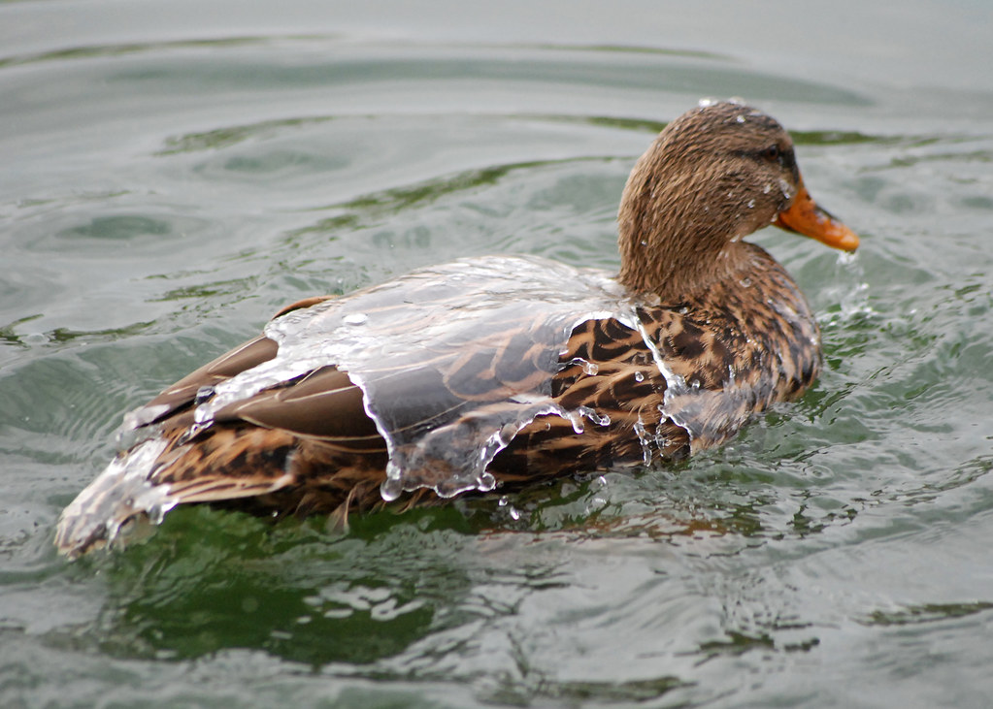

8 класс

Задание №1: Ученик должен написать физическое сочинение на заданную тему, в котором он должен дать решение и объяснение поставленных в физическом эссе проблем познания (выделены жирным шрифтом).

Сага о комарах

Мы не боги. Мы звено в мировой пищевой цепи. Обыкновенный маленький комар нам может доставить немало беспокойства.
Есть шуточный вопрос: «Появление какого насекомого люди встречают аплодисментами?» Нет, эти хлопки не от восхищения людьми комаром, а от желания уничтожить его. Почему люди убивают комаров?
Присутствие в комнате комара мы можем определить даже в темноте. Каким образом? Как комар издает звук? Почему звук, издаваемый комаром легко отличить от звука мухи или шмеля?
Если наступила тишина, то вполне вероятно, что комар достиг своей цели. Этой жертвой можете оказаться вы. Каким образом комар в темноте находит свою жертву?
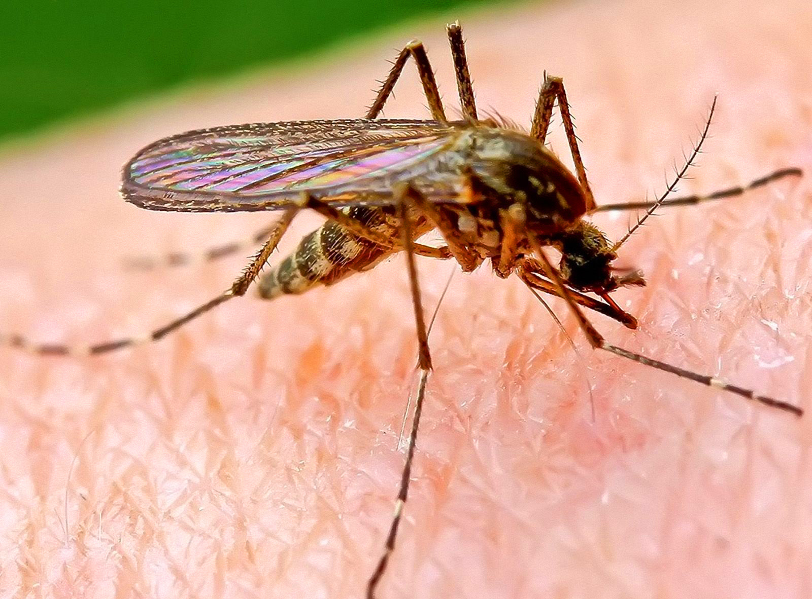
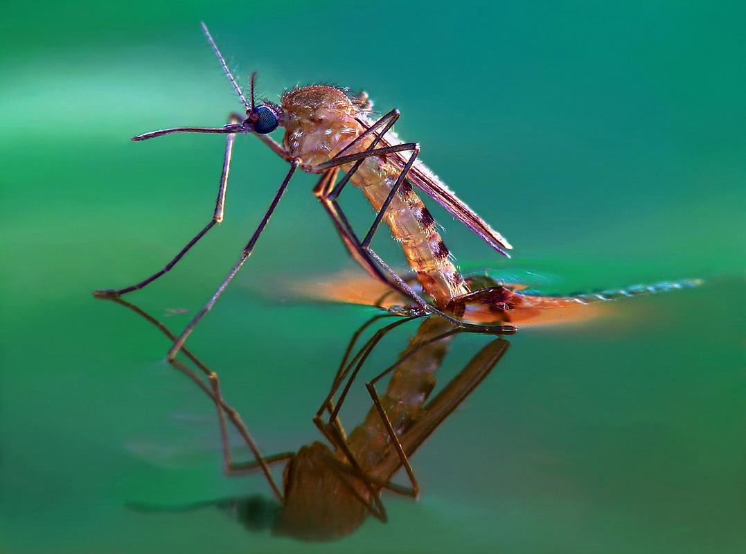
Нападает на человека и животных лишь самка комара. Она тонким непрочным хоботком протыкает кожу животного или человека. Как ей удается, прикладывая очень малую силу, протыкать даже толстую шкуру животных?
Нападает только та самка, которая оплодотворена. Она сосет кровь, чтобы иметь возможность отложить личинки. Каков механизм всасывания комаром крови?
Если заветная цель комариной самки, насосаться крови, удается и она остается живой, то после этого она откладывает яйца в воду. Через некоторое время из них появляются личинки. В ходе длительной эволюции у личинок перистого комара сложился любопытный защитный механизм. Они не видимы в воде для рыб из-за их прозрачности. Но глаза у невидимок хорошо заметны в виде черных точек. Почему эти существа не видны в воде? Могут ли они видеть окружающий мир? Останутся ли они невидимыми и в воздухе?
Из личинки образуется куколка, а уже из куколки появится комар. На свет появится новый охотник за кровью или за цветочным нектаром (в зависимости от пола). Но в то же время комар сам является мишенью для птиц, земноводных и летучих мышей. Летучие мыши охотятся ночью. Как летучие мыши, обладающие плохим зрением, могут в темноте найти комара или другое летающее насекомое?
Стрижи и ласточки, также непрерывно охотятся за комарами, но в дневное время. Почему перед дождем стрижи и ласточки охотятся за комарами вблизи поверхности земли?
Часто незадолго до захода солнца над вершинами деревьев, кустами или большими камнями можно видеть плотные рои насекомых, чаще всего комаров. Эти рои похожи на темные вытянутые резко очерченные облака дыма. Почему комары собираются в такие тучи?
Жизнь обыкновенного комара – цепь превращений и опасностей, которые его постоянно подстерегают. Лишь некоторым из них удается выполнить свою главную миссию на Земле – воспроизвести потомство. Обладают ли комары разумом? Конечно, нет. Но исчезни комары – мир сильно бы изменился. Погибли бы живые существа, для которых комары пища и испытывали бы серьезные трудности, те живые существа, которые в свою очередь питаются пожирателями комаров.
Удали самое маленькое звено из окружающего мира и существование этого мира окажется под угрозой. Малое не значит незначительное.

Задание №2: Необходимо дать объяснение, в чем суть допущенных физических ошибок и дать свой правильный ответ, если среди предложенных вариантов нет правильного ответа.

Работа над ошибками

Можно ли на концах стеклянной палочки получить два разноименных заряда? Если да, то как это осуществить?
1.Можно на стеклянной палочке получить два заряда. Поднесем заряженное тело, то на одном конце соберутся электроны с отрицательным зарядом, а на другом конце с положительным зарядом.
2.Можно на концах стеклянной палочки получить разноимённые заряды. Т. к. заряжая положительно 1 конец, т. е. превращая отрицательно заряженные атомы в положительно заряженные ионы. А электроны («с 1 конца») блуждающие, оседают на 2 конце. А положительно заряженные атомы становятся отрицательно заряженными ионами. Но со временем электроны, блуждающие, возвращаются на свои орбиты в 1 конец. И к тому же разноимённые заряды (концы) притягиваются к друг другу.
3.Если по середине палочек поставить диэлектрик, и с 1-го конца зарядить положительно, а в другого отрицательно, то получится 2 разных заряда на концах палочки.

Задание №3: Всем знакома русская поговорка: «Много снега – много хлеба». Дайте объяснение смысла этой поговорки с точки зрения физики.

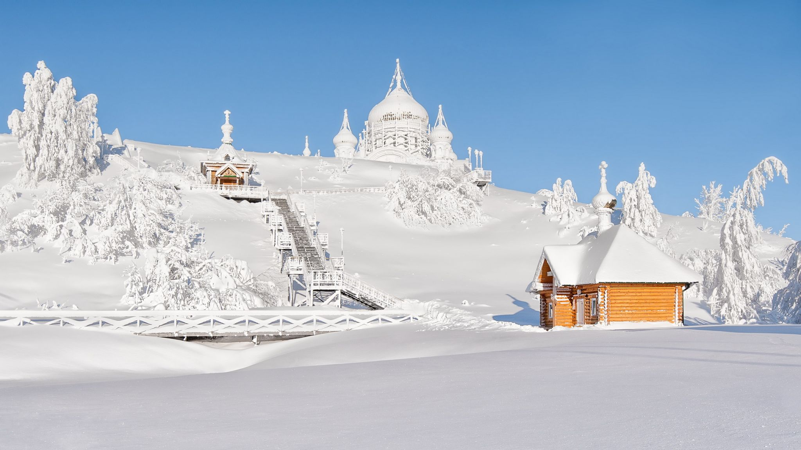

9 класс

Задание №1: Ученик должен написать физическое сочинение на заданную тему, в котором он должен дать решение и объяснение поставленных в физическом эссе проблем познания (выделены жирным шрифтом).

Поэма в прозе о дверях:
«Вход для друзей и препятствие для врагов»

Птицы вечером весенним
К нам спешат издалека,
Их любуясь отраженьем,
Стала зеркалом река.
Птиц несет попутный ветер,
Степь зовет живой травой,
Хорошо, что есть на свете
Это счастье - путь домой.
Хорошо, что есть на свете
Это счастье - путь домой.

Словно устали не знают,
Столько радости в груди,
Впереди страна родная,
А чужбина - позади.
Снова их озера встретят
И подарят им покой.
Хорошо, что есть на свете
Это счастье - путь домой.
Хорошо, что есть на свете
Это счастье - путь домой

Можно здесь душой согреться,
Здесь земля теплом полна,
Ведь Россия словно сердце,
Словно жизнь, всего одна.
Снова птиц усталых встретил
И приветил край родной.
Хорошо, что есть на свете
Это счастье - путь домой
Хорошо, что есть на свете
Это счастье - путь домой.
Путь домой.
Путь домой.
Путь домой.
Путь домой.
Путь домой.
Путь домой.
Путь домой.
Путь домой.

Дом для человека начинается с двери. С обычной дощатой или железной, не важно, потому что за этой дверью родные для тебя люди. Распахивая дверь родного дома, мы входим в мир нашего счастливого детства. Детство другим не бывает…
Когда ребенок открывает дверь, выходя из дома, перед ним распахивается весь мир удивительный, загадочный и прекрасный. Но сначала надо эту дверь открыть. Массивную дверь ребенок легко может закрыть, а открыть её ему бывает порой не под силу. Почему?
Освоить науку открывания двери и сложно, и легко. Легко, потому что взрослые дверь открывают с улыбкой на устах, легко и непринужденно. Сложно, потому что для маленького ребенка открывание двери такая же наука, как математика в школе. Поэтому вот вам одна из первых детских задач, которые необходимо ребенку решить. В каком месте вы будете толкать тяжелую дверь, собираясь её открыть: вблизи петель или около ручки?
В зависимости от времени года, да и просто в результате смены погоды открывание двери либо становится легче, либо наоборот, труднее. Почему двери, столы и другие деревянные предметы часто разбухают при сырой погоде или в сырой комнате, так что двери не запираются, а столы коробятся?
У дверей своя собственная жизнь и в этом виноваты только мы. Дверь, прибитая на петлях косо, либо сама открывается, либо сама закрывается. Когда какое явление наблюдается?
Дверь не только путь в мир добра, но и средство защиты от различных бед – холода, болезней, преступности и нежеланных встреч. Поэтому вовремя закрытая дверь, решает множество проблем, потому что они теперь не коснутся тебя никоим образом. Разговор стоящих за приоткрытой дверью людей может быть слышен, но их мы не видим. Почему же звуковые волны достигают нас, а световые – нет?
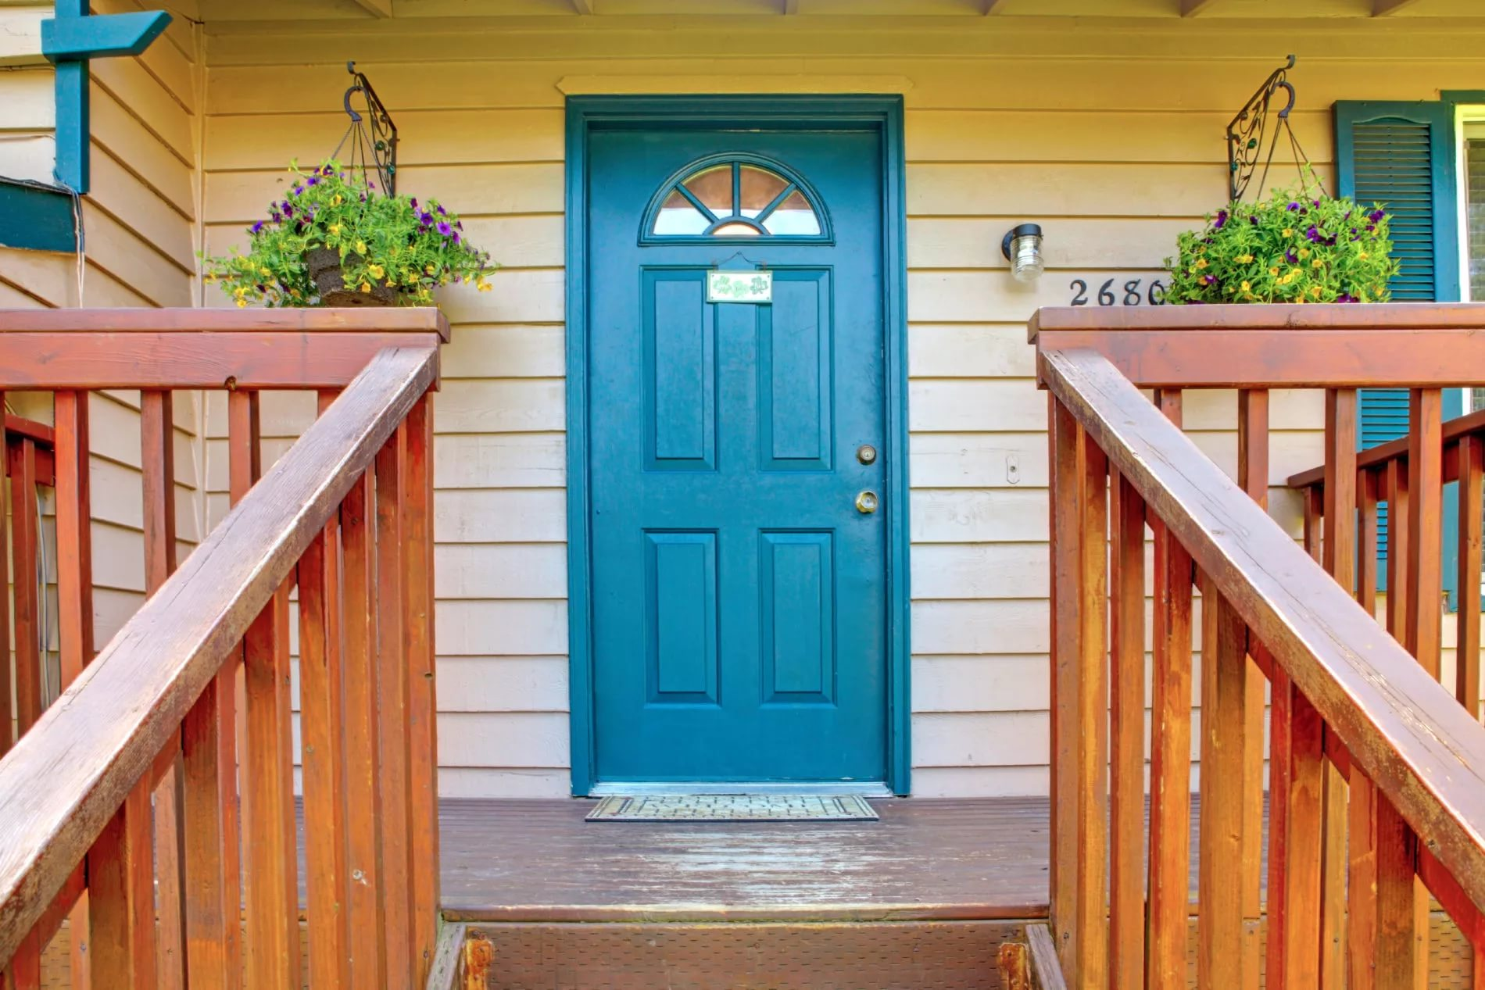
Весь парадокс в том, что дерево лучше проводит звук, чем воздух, однако, закрывая дверь, мы значительно меньше слышим шум на улице или в соседнем помещении. Вдумайтесь и ответьте: Почему?
Закрытая дверь не препятствие. Стучи в дверь и дверь тебе откроется! Почему стук громче, если стучать не в стенку, а в дверь?
Годы не проходят зря и мимо! Не сразу, но через годы двери начинают визжать, кряхтеть и скрипеть – кому как слышится, кому как нравится. Почему скрипят двери? А что вы хотите – сколько раз за день двери открывают большие и маленькие жители этого дома и не сосчитать. И не надо - двери нужны не для математических расчетов, а для того чтобы впускать и выпускать из дома любимых и желанных людей. Какого вида деформации возникают в стержне, на котором крепятся дверные петли?
В жизни любого человека двери не самое главное в доме, но и без них нельзя жить и чувствовать себя легко и беззаботно. Нет в жизни ничего незначительного и не было. Нет и всё!

Задание №2: Необходимо дать объяснение, в чем суть допущенных физических ошибок и дать свой правильный ответ, если среди предложенных вариантов нет правильного ответа.

Работа над ошибками

Можно ли в воде глубокого колодца увидеть отражение Солнца?
1.Увидеть отражение из колодца можно, потому что идёт излучение Солнца до Земли.
2.В воде глубокого колодца можно увидеть отражение Солнца, т. к. в колодце темно и Солнце будет отражаться на воде
3.Да, потому что в воде есть примеси, которые отражают солнечные лучи.

Задание №3: Всем знакома русская поговорка: «Где тонко, там и рвется». Дайте объяснение смысла этой поговорки с точки зрения физики.
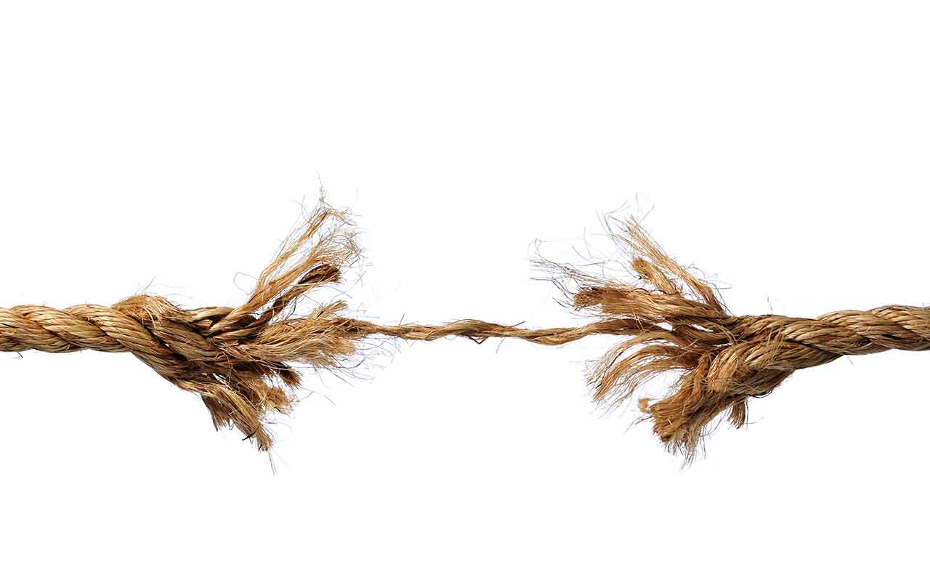

10 класс

Задание №1: Ученик должен написать физическое сочинение на заданную тему, в котором он должен дать решение и объяснение поставленных в физическом эссе проблем познания (выделены жирным шрифтом).

Радиация ужасная

Радиоактивность вызывает первобытные страхи у многих людей, но Джефф Уотс утверждает, что реальный вред может привести лишь чрезмерное предубеждение в опасности радиации.
Наш взгляд на радиацию и ее риски довольно сложный и по большей части отрицательный. Мы все знаем о последствиях ядерного оружия, об апокалиптическом сценарии ядерной зимы, о раке и врожденных дефектах, вызванных высокими дозами радиации и так далее. Изображения грибных облаков вселяют страх в наши сердца с 40-х годов, но больше нас пугает то, чего на этих снимках не видно.
Невидимые угрозы всегда раздражают пуще других, а радиацию вы увидеть не можете. Значит, не сможете и контролировать.
Спастись от радиации можно с помощью свинцовых экранов. Свинец не пропускает радиоактивное излучение. Каким минимальным числом свинцовых шаров (не обязательно одного радиуса) можно полностью загородить излучающий радиацию шарик?
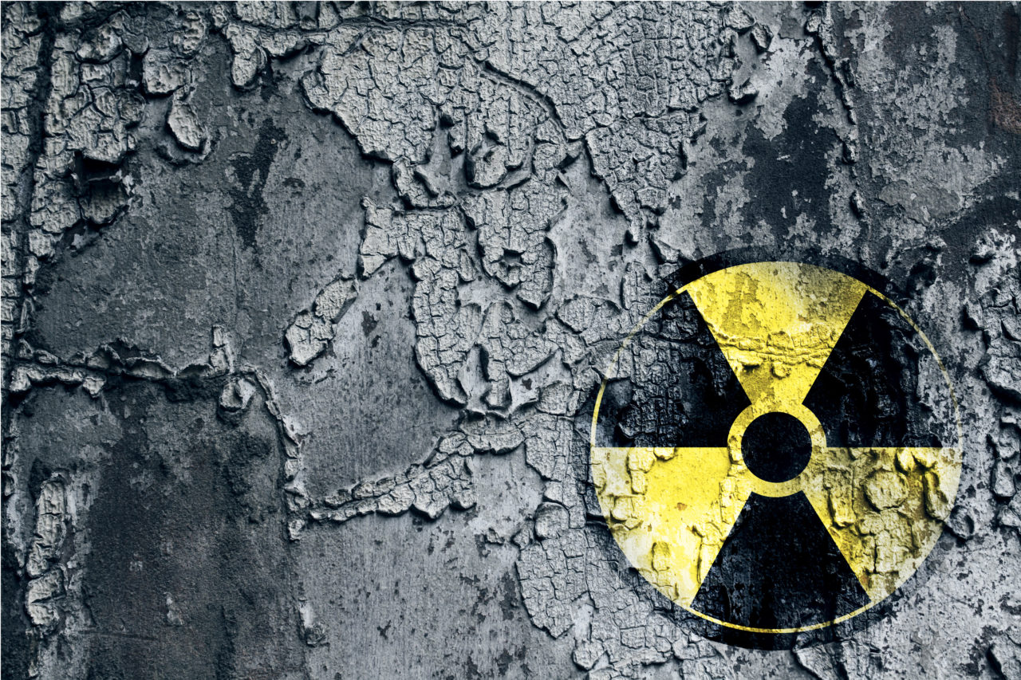
Обнаружить и вовремя ликвидировать опасность, значит спасти чьи-то жизни. Одного хотения мало – надо ещё уметь. Вы, лично вы, к этому готовы? Известно, что среди 18 шаров два радиоактивных. Можно проверять на радиоактивность кучку из любых шаров. Как за 8 таких проверок наверняка найти оба радиоактивных шара?
Усложним задачу, если вы уловите алгоритм действий, то это станет легкой интеллектуальной прогулкой, а если нет, то катастрофы, скорее всего, не избежать. Среди 33 шаров есть 2 радиоактивных. В детектор можно положить несколько шаров, и он сработает, если среди положенных шаров есть оба радиоактивных. За какое наименьшее количество применений детектора заведомо можно найти хотя бы один радиоактивный шар?
Страх всегда иррационален. Бороться с ним бесполезно, просто надо не терять никогда самообладание. Это трудно, но это возможно.
– Не смей выходить сегодня из дома! Это очень опасно, по радио сказали, что радиационный фон в десять раз превышает норму! – Жена взывала к осторожности своего супруга, профессора физики, кстати, но тот не внял её просьбе и как ни в чем не бывало ушел на работу. Насколько рискованно он поступил?
На Земле не так уж много мест, где радиация высока. Зато во Вселенной таких мест много, очень много. Почему в открытом космосе много радиации? Какую дозу радиации ежедневно получает космонавт на МКС?
Человека ничто не может остановить, если он идет к цели. Одна из этих целей – освоение космоса. В космосе находятся огромные ресурсы, которые на Земле не безграничны. Пояс астероидов настоящая кладезь различных полезных ископаемых: железо, золото, платина и т. д. – практически вся таблица Менделеева. Добыча их дело не столь далёкого будущего.
Космический зонд обнаружил небольшой астроид массой 32768 кг, состоящий из 1 кг ²³⁵U и 32767 кг продуктов его деления. Один из ученых предположил, что первоначально астероид состоял из чистого ²³⁵U и подсчитал время его рождения. По расчетам профессора этот астероид образовался около 10, 5 миллиардов лет назад. Если предположение профессора верно, то правильно ли он подсчитал возраст астероида?
А если быть повнимательнее… Вам ничего не показалось странным в условии предыдущей задачи? Верно ли предположения профессора?
Общий вывод из всего этого таков, что радиация не так вредна, как принято считать. Кроме того, а это часто забывается в аргументах, разница между очень малым риском и очень малым риском, но чуть побольше, не имеет никакого практического смысла. На самом деле, уставы и решения, которые озабочены минимизацией риска воздействия радиации, в широкой схеме вещей, оказываются контрпродуктивными. Такова правда и ничего тут не поделаешь.

Задание №2: Необходимо дать объяснение, в чем суть допущенных физических ошибок и дать свой правильный ответ, если среди предложенных вариантов нет правильного ответа.

Работа над ошибками

Почему траектория движения электрона в пузырьковой камере имеет вид плоской спирали?
1.Потому что электрон отталкивается от молекул пузырьков.
2.Потому что электрон отталкивается от стенки к стенке, двигаясь вдоль линий индукции магнитного поля.
3.Траектория движения электрона в пузырьковой камере имеет вид плоской спирали, потому что электрон движется вокруг ядра.
Задание №3: Всем знакомы русские поговорки: «Алмаз и в грязи виден» и «Твёрд как алмаз». Дайте объяснение смысла этих поговорок с точки зрения физики.
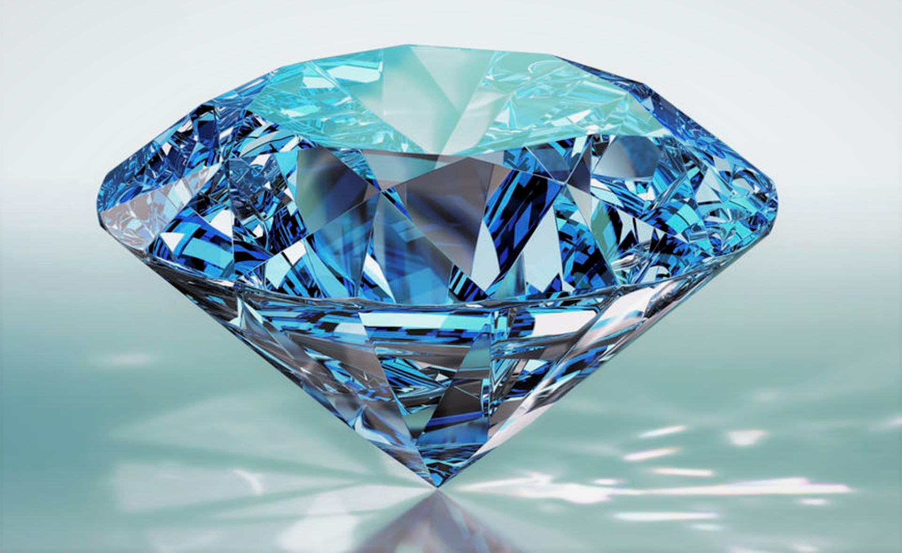

11 класс

Задание №1: Ученик должен написать физическое сочинение на заданную тему, в котором он должен дать решение и объяснение поставленных в физическом эссе проблем познания (выделены жирным шрифтом).

«Да будет свет!» - сказал электрик
И перерезал провода…

Кто видел электрический ток? Кто видел это упорядоченное движение заряженных частиц, которое называется электрическим током? То-то…
Об этом никто и не жалеет, потому что большинству людей вполне достаточно знать, как включить свет или телевизор, кофеварку или фен. Всё остальное их не волнует. Не любопытен ныне человек, его устраивает всё что не мешает ему жить, даже если он этого не понимает или самоуверенно думает, что понимает. Да, я с некоторых пор невысокого мнения о всём человечестве. Вы то, конечно, точно уверены, что я не прав. Давайте проверим… У вас есть шанс доказать мне обратное. На мой взгляд очень небольшой шанс!
Каждый хочет, чтобы было как можно лучше. А разве должно быть иначе? Но, как говорил один известный остроумный человек: «Хотели, как лучше, а получилось как всегда». За примером далеко ходить не надо. Строительство жилых домов ведется с соблюдением пожарной безопасности. Следование одному из них предупреждает возникновение несчастных случаев, но увеличивает риск получить травму в повседневной жизни. Что это за правило?
Свой дом – мечта любой семьи. Все работы во дворе и все хлопоты по дому в радость, но и тут бывают проблемы. Молодожены Вася и Таня занимались подключением электроприборов в своем новом доме. Они отрезали шестиметровый кусок двойного провода и зачистили концы. Вася присоединил к одному концу вилку, а Таня в это время работала в другой комнате с другим концом провода. «Готово?» - спросил Вася. «Да!» - Давай включать». – сказал Вася и воткнул вилку в розетку.
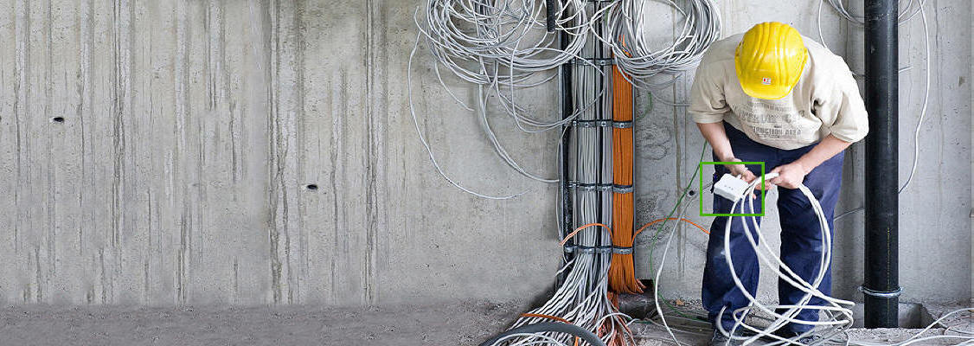
Оба очень испугались, потому что весь свет в доме погас – произошло короткое замыкание. Почему?
Жить с человеком, лишенным юмора, не сахар. А если его у шутника с избытком? Татьяна заметила, что у неё в спальне горит свет. Она повернула выключатель, чтобы выключить свет, но свет не погас. Тогда она вывинтила лампочку, но лампочка продолжала светиться. Объясните.
Один из законов Мерфи гласит: «Все, что должно сломаться, обязательно сломается, причем в самый неподходящий момент». Особенно неприятно, если это происходит в новогоднюю ночь. Все ждут чудес, а тут раз и … в елочной гирлянде, спаянной из лампочек для карманного фонарика, рассчитанных на напряжение в 3,5 В, при включении в сеть одна из лампочек перегорает. Чудом не назовешь. Нужно срочно спасать праздник, но под рукой нет запасной лампочки. Конечно, рассуждает хозяин дома Вася, 3,5 В – это совсем немного. И, окрыленный найденным решением, он просит всех успокоиться, сесть и тихонько сидеть. В полной тишине хозяин произносит магические слова и … сует палец в пустой патрон елочной гирлянды. Опасно ли вместо лампочки сунуть палец?
А как надо было поступить? Предлагаем для обсуждения возможные варианты чрезвычайных ситуаций, возникших в новогоднюю ночь:
Вариант 1: Гирлянда елочных фонариков сделана из 40 электрических лампочек от карманного фонаря, соединенных последовательно и питаемых от городской сети. После того как одна из лампочек перегорела, оставшиеся 39 лампочек снова соединили последовательно и включили в сеть. В каком случае в комнате было светлее, когда горело 40 лампочек или 39?
Вариант 2: Электрическая гирлянда состоит из 50 одинаковых лампочек. При включении одна из лампочек перегорела, но под рукой такой же запасной лампочки не оказалось. Можно ли её заменить другой лампочкой, рассчитанной на то же напряжение, но большей мощности? меньшей мощности?
Вариант 3: В двух елочных гирляндах с последовательным соединением лампочек одинаковой мощности, но предназначенных: в первой – для включения в электрическую сеть с напряжением 127 В, а во второй – с напряжением 220 В, берут и меняют местами по одной лампочке. Ставят лампочку из гирлянды с номинальным напряжением 127 В в гирлянду рассчитанную на напряжение 220 В, и наоборот. Количество лампочек в гирляндах одинаковое. Что произойдет, если после такого обмена включить гирлянды в соответствующие сети?
Последовательное соединение имеет одно неудобство – при выходе из строя одного из элементов (например, лампочки в елочной гирлянде) последовательной цепи, вся цепь выходит из строя. Но указанный недостаток может обернуться и достоинством. В Природе вообще нет недостатков – порой мы просто не можем увидеть в явлении другую сторону. Представьте, что некоторую цепь (например, телевизор) нужно защитить от перегрузки: при превышении силы тока в цепи предельно допустимого значения, цепь должна автоматически отключаться. Как это сделать?
У медали две стороны и по-другому не бывает. Не забывайте об этом и не отчаивайтесь даже тогда, когда все отчаялись. Они просто не посмотрели на возникшую ситуацию с другой, неожиданной стороны. А вы-то - не они!

Задание №2: Необходимо дать объяснение, в чем суть допущенных физических ошибок и дать свой правильный ответ, если среди предложенных вариантов нет правильного ответа.

Работа над ошибками

Как будет изменяться ход маятниковых часов при наступлении летних жарких дней по сравнению с холодными зимними днями, если часы установлены в неутепленном помещении (стержень маятника металлический)?
1.Ход маятниковых часов будет ускоряться, т. к. в зимнее время стержень маятника сильно промерзнет и покроется льдом, а значит, что движение маятника будет замедленно.
2.В тепле шестеренки маятника будут двигаться лучше. В холоде хуже. Следовательно, чечевица в тепле будет двигаться быстрее, а в холоде медленнее.
3.При наступлении жарких дней, молекулы воздуха и металлического маятника начинают двигаться быстрее, по сравнению с холодными днями, когда молекулы воздуха и мятника замедляются. При большей скорости молекул воздуха и маятника образуется большее сопротивление. Следовательно, ход маятника замедляется.

Задание №3: Всем знакомы русские поговорки: «Коси, коса, пока роса; роса долой, и мы домой» и «Нашла коса на камень». Дайте объяснение смысла этих поговорок с точки зрения физики.
